Reflexii orbitoare sau ecrane ilizibile cu ochelari de soare? Ford Focus rezolvă problema împrumutând tehnologii de pe avioanele de vânătoare
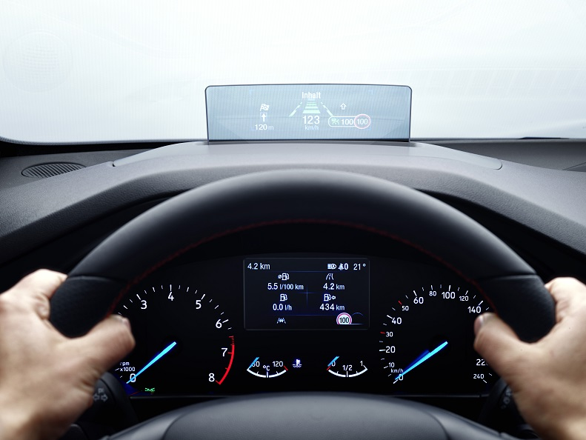

O tehnologie dezvoltată în premieră pe avioanele de vânătoare ajută la îmbunătățirea experienței de șofat pe noua generație Focus, model care oferă primul sistem Head-up Display propus de Ford în Europa.
Display-ul îi va ajuta pe șoferi să țină privirea pe șosea, monitorizând în același timp informații precum viteza de rulare, datele de navigație și indicatoarele rutiere active în respectiva zonă. Acestea sunt proiectate în raza vizuală a șoferului.
Unele sisteme de acest tip existente pe piață vin cu un mare dezavantaj: pentru șoferii care poartă ochelari de soare cu lentile polarizate, care elimină reflexiile, un display de acest tip poate fi aproape invizibil. Iar Head-up Display-ul Ford emite același tip de lumină pe care acești ochelari de soare o elimină. Dar un filtru special conceput pentru acest tip de ecran "returnează" lumina polarizată spre șofer și rezolvă efectiv problema.
"Ochelarii cu lentile polarizate fac diferența în materie de vizibilitate atunci când șoferii sunt afectați de reflexii nedorite, precum cele care apar atunci când apa, zăpada sau chiar asfaltul reflectă razele soarelui. Sistemul Head-up Display pe care îl introducem pe noua generație Focus oferă unul dintre cele mai luminoase ecrane, printre cele mai largi raze de proiecție și va fi foarte vizibil pentru toți clienții noștri" spune Glen Goold, inginerul care conduce programul de dezvoltare al noului Focus.
Video aici https://www.youtube.com/watch?v=Uzn4Uz2cml0&feature=youtu.be
Serile de vară ridică problema traficului la ore de vârf , lucru care coincide cu momentul în care soarele coboară foarte aproape de linia orizontului. În Marea Britanie, de exemplu, soarele cauzează de două ori mai multe accidente decât zăpada, ploaia și ceața adunate. Sistemul Head-up Display oferit de Ford îi asigură pe șoferi că nu trebuie să schimbe unghiul din care privesc sau să refocalizeze pentru a vedea informațiile și notificările.
Dacă sistemele Head-up Display tradiționale utilizează unde luminoase paralele cu șoseaua, sistemul de pe noua generație Focus poziționează undele luminoase în vibrație perpendiculară pe sensul de mers, pentru ca imaginea să fie clar vizibilă chiar și cu ochelari de soare cu lentile polarizate. Ecranul din policarbonat vine cu o suprafață multistrat de acoperire, aceasta oferindu-le posibilitatea inginerilor să controleze polarizarea, culoarea, reflexia și transmisia luminii, adaptând toate aceste elemente la nevoile efective ale sistemului.
Noua generație Focus a fost dezvoltată de la zero pentru a oferi o experiență imbatabilă în segmentul compact european în ceea ce privește încrederea și satisfacția pe care le au șoferii și pasagerii. O gamă de sisteme tehnologice mai complexă decât a oricărui alt model Ford ajută la atingerea unui nivel superior de siguranță și dinamism, dar și la facilitarea manevrelor de parcare. Toate aceste sisteme sunt concepute pentru a oferi o experiență de șofat mai confortabilă, mai sigură și mai ușoară.


Pentru mai multe informații despre acest subiect, persoana de contact Ford:
Ana Maria Timiș (atimis@ford.com)

(Unii ochelari de soare destinați utilizării generale pot fi prea întunecați și incompatibili cu șofatul. În unele țări, șoferii pot să fie amendați dacă poartă ochelari din "Categoria a patra", care permit trecerea unui procent mai mic de 8% din lumină)

